Rewizja klasyfikacji NUTS 2016

Rewizja NUTS 2016 (obowiązująca od 1 stycznia 2018 r.)
W dniu 29 listopada 2016 roku w Dzienniku Urzędowym Unii Europejskiej zostało opublikowane Rozporządzenie Komisji (UE) 2016/2066 z dn. 21 listopada 2016 r. zmieniające załączniki do rozporządzenia (WE) nr 1059/2003 Parlamentu Europejskiego i Rady w sprawie ustalenia wspólnej klasyfikacji Jednostek Terytorialnych do Celów Statystycznych (NUTS) (Dz. Urz. UE L 322 z 29.11.2016). Rozporządzenie to jest rezultatem rundy rewizji wspólnej Klasyfikacji Jednostek Terytorialnych do Celów Statystycznych (NUTS), tzw. rewizja NUTS 2016. W ramach tej rundy rewizji dokonano modyfikacji w podziałach na jednostki statystyczne 9 państw członkowskich UE – zmiany te polegają bądź na zmianie liczby tych jednostek, bądź na samej zmianie granic jednostek, bez zmiany ich liczby.

Przyjęte zmiany w podziale statystycznym Polski
W odniesieniu do podziału statystycznego Polski na jednostki NUTS wprowadzone zostały zmiany w podziałach wszystkich poziomów. Zmiany te zaczną obowiązywać z dniem 1 stycznia 2018 roku.
Na poziomie NUTS 2 województwo mazowieckie, stanowiące dotychczas jedną jednostkę statystyczną tego poziomu, zostało podzielone na dwie jednostki statystyczne:
- region Warszawski stołeczny, który obejmuje Warszawę wraz z dziewięcioma powiatami: legionowskim, mińskim, nowodworskim, otwockim, wołomińskim, grodziskim, piaseczyńskim, pruszkowskim i warszawskim zachodnim;
- region Mazowiecki regionalny, który obejmuje pozostałą część województwa mazowieckiego.
Liczba jednostek tego poziomu wzrasta z 16 do 17. Jednocześnie zmianie uległa nazwa poziomu na „regiony” (dotychczasowa nazwa to „województwa”).
Konsekwencją zmiany podziału Polski na jednostki NUTS 2 jest modyfikacja podziałów na pozostałych poziomach. Na poziomie NUTS 1 zmiana polega na:
- utworzeniu nowej jednostki obejmującej samo województwo mazowieckie: makroregionu województwo mazowieckie;
- zmianie granic dotychczasowych regionów centralnego i wschodniego – makroregion centralny w nowych granicach obejmuje województwo łódzkie i świętokrzyskie, a makroregion wschodni – województwo podlaskie, lubelskie i podkarpackie;
- wprowadzeniu nowej nazwy tego poziomu – „makroregiony” (dotychczasowa nazwa to „regiony”).
Liczba jednostek poziomu NUTS 1 w Polsce wzrasta z 6 do 7.
Zmiany dostosowawcze na poziomie NUTS 3 polegają na:
- przyłączeniu powiatu garwolińskiego do podregionu siedleckiego (dotychczas w podregionie warszawskim wschodnim);
- przyłączeniu powiatu nowodworskiego do podregionu warszawskiego zachodniego (dotychczas w podregionie warszawskim wschodnim);
- utworzeniu nowego podregionu żyrardowskiego obejmującego powiaty grójecki, sochaczewski i żyrardowski (dotychczas wszystkie w podregionie warszawskim zachodnim).
Liczba jednostek poziomu NUTS 3 w Polsce wzrasta z dotychczasowych 72 do 73.
Wykaz jednostek NUTS 2016 w Polsce (stan na 1 stycznia 2018 r.)

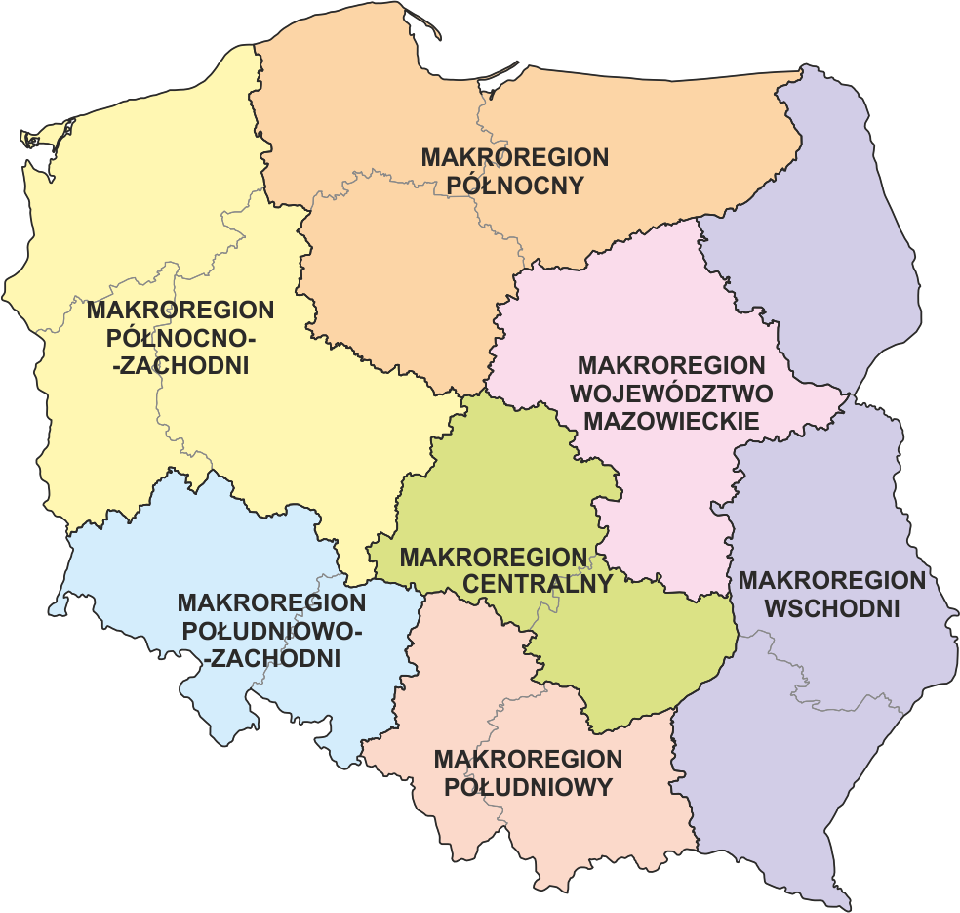
Podział Polski na jednostki NUTS 1 obowiązujący od 1 stycznia 2018 r.

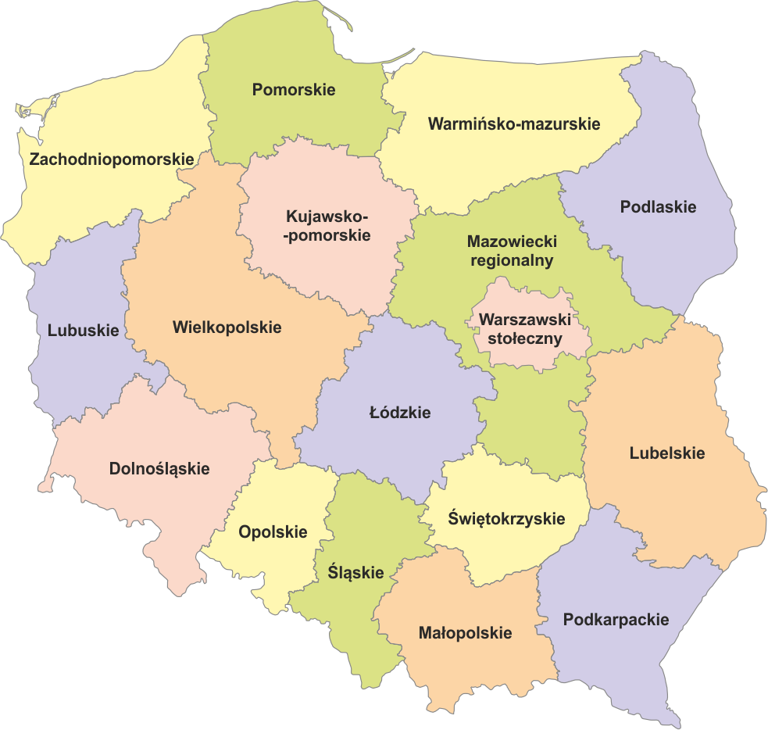
Podział Polski na jednostki NUTS 2 obowiązujący od 1 stycznia 2018 r.

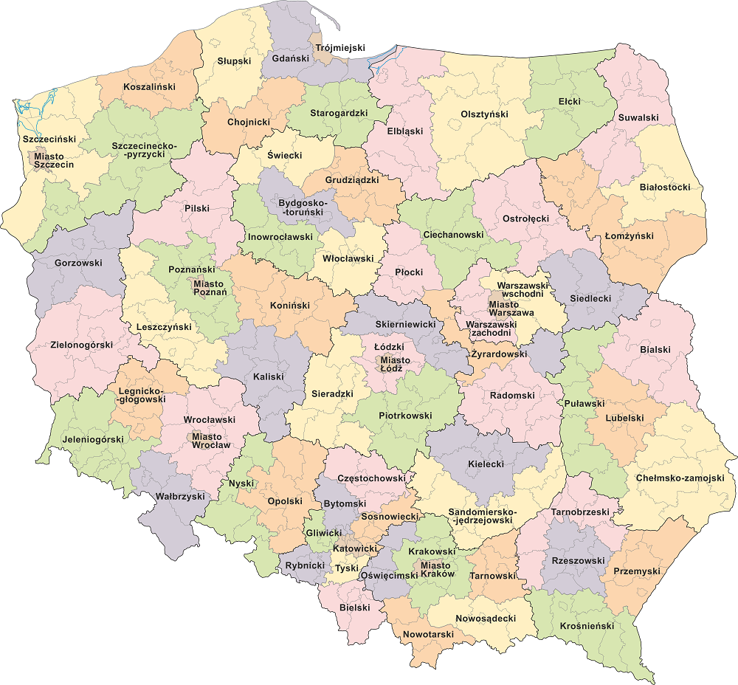
Podział Polski na jednostki NUTS 3 obowiązujący od 1 stycznia 2018 r.
(granice województw i powiatów według stanu na 1 stycznia 2017 r.)

Przyjęte zmiany w podziale statystycznym innych Państw UE
Zmiany wprowadzone rewizją NUTS 2016 dotyczą także ośmiu innych państw Unii Europejskiej – w jednym na poziomie NUTS 1, w czterech na poziomie NUTS 2 i w czterech na poziomie NUTS 3. W sześciu krajach zaproponowano zwiększenie liczby jednostek NUTS.
- Finlandia: zmiana granic dwóch jednostek NUTS 3;
- Francja: zwiększenie liczby jednostek poziomu NUTS 1 z 9 do 14 (jest to zmiana dostosowująca podział statystyczny do nowego podziału administracyjnego kraju);
- Holandia: zmiana granic siedmiu jednostek NUTS 3;
- Irlandia: zwiększenie liczby jednostek NUTS 2 z dwóch do trzech (uwożono jednostkę obejmującą stolicę kraju wraz z sąsiednimi terenami);
- Litwa: zwiększenie liczby jednostek NUTS 2 z jednej do dwóch (uwożono jednostkę obejmującą wyłącznie jednostkę administracyjną, w której znajduje się stolica kraju);
- Niemcy: zmiana granic dwóch jednostek NUTS 3 oraz połączenie dwóch jednostek NUTS 3;
- Węgry: zwiększenie liczby jednostek NUTS 2 z siedmiu do ośmiu (uwożono jednostkę obejmującą stolicę kraju w jej granicach administracyjnych);
- Wielka Brytania: zwiększenie liczby jednostek NUTS 2 z 40 do 41 (uwożono dodatkową jednostkę na obszarze Szkocji) oraz zwiększenie liczby jednostek NUTS 3 z 173 do 179 (zmiana dostosowująca podział statystyczny na obszarze Irlandii Północnej do nowego podziału administracyjnego).

